20231310Z4K8

(2023·重庆一中高二期中)在*x*轴上的*M*点和*N*点分别固定电荷量为*q*1和*q*2的点电荷，则*x*轴上*M*、*N*之间的电势分布如图所示。*P*为*MN*间电势最低点且*P*距离*N*更近，则下列说法正确的是(　　)

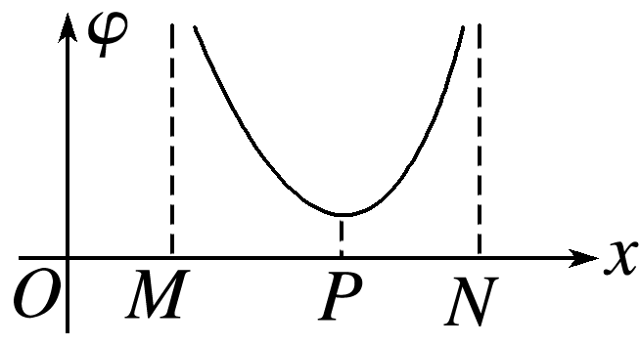

A．*q*1为正电荷，*q*2为负电荷

B．*q*1电荷量小于*q*2的电荷量

C．*P*点处电场强度最大

D．*N*点的右侧存在电势与*P*相同的点